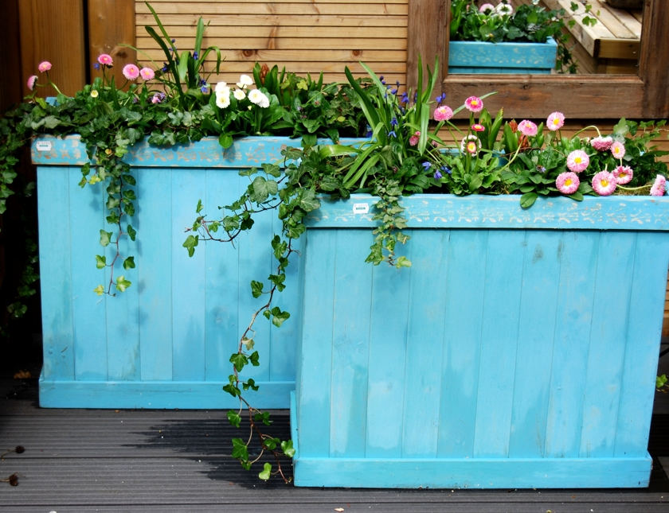
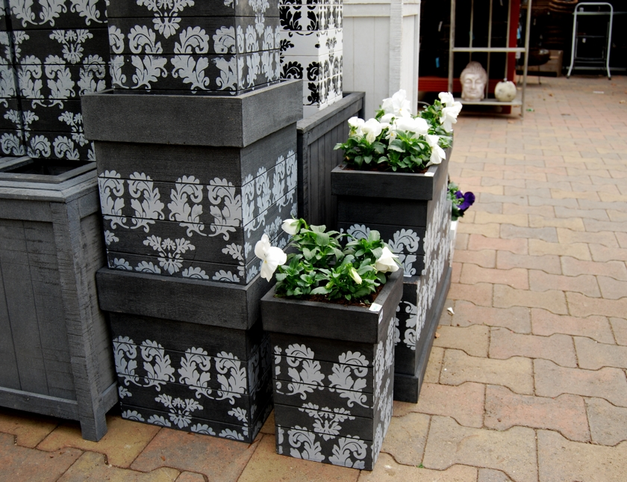
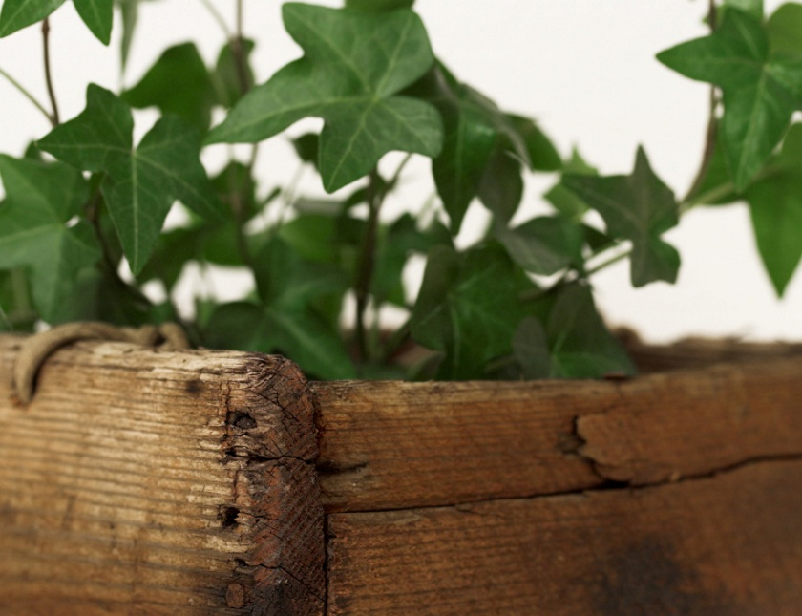

Een plantenbak plan maken

Situatie
Meneer Het Hart nam regelmatig een plantje mee naar school. De planten zorgen voor sfeer en zuurstof in het lokaal. Om een of andere reden gaan de planten steeds dood. Meneer Het Hart vindt het nu tijd geworden voor een flinke plantenbak met planten die sterk zijn.

Opdracht
Maak een plantenbak plan voor meneer Het Hart. Zorg er dus voor dat het mogelijk is om uit te voeren. Je werkt in tweetallen en het bestedingsbedrag is € 80,-

Verplichte eisen
- De plantenbak is van hout.
- De plantenbak is waterdicht.
- De planten in de bak passen bij elkaar qua verzorging en qua uiterlijk.
- De planten zijn sterk.
- De plantenbak en de planten zijn geschikt voor de plek waar ze staan.

Zoekwoorden
Plantenbak, planten, kamerplanten, verzorging planten, hout, houtverbindingen, houtconstructie, groeifactoren, verpotten

Tips
- Bekijk hoe bestaande plantenbakken zijn gemaakt en hoe ze waterdicht zijn gemaakt.
- Zoek in plantengidsen of op internet planten die sterk zijn.

Een plantenbak in de vensterbank van het lokaal

Een plantenbak op de grond

Een plantenbak buiten

